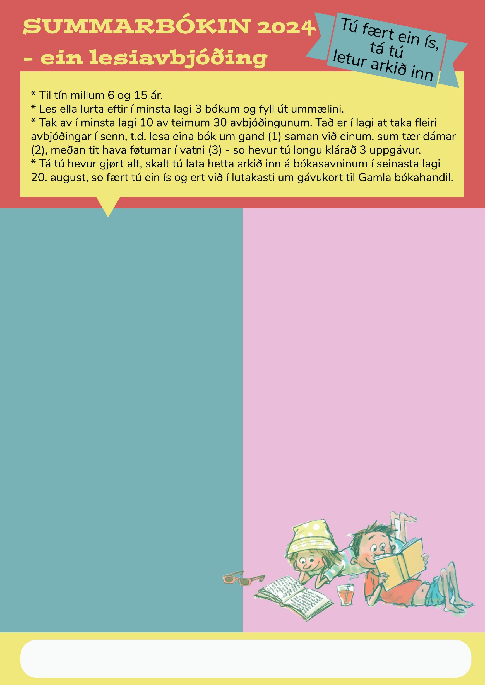

Lætt og líkatil

Les upp fyri einum øðrum persóni............................   
Les í songini..........................................................  
Les eina bók, har tær dámar væl permuna.............   
Les, meðan tú etur ein ís....................................... .  
Les eina bók við djórum........................................   
Lurta eftir einari ljóðbók (t.d. á eReolen GO!)........  
Les, meðan tú ert í hatti...................................... ...  
Les eina teknirøð ella graphic novel........................  
Tekna okkurt úr bókini, sum tú lesur........................  
Les eina bók, meðan tú hevur føturnar í vatni.......

v

Avbjóðandi  
Les ímeðan tónleikur er frá..................................  
Les eina bók, sum tú hevur lisið fyrr....................   
Les eina bók úr einum raði.....................................  
Les eina bók um gand.......................................   
Les eina bók uppi á einum fjalli............................  
Les eina fantasy-bók................................................  
Les ein klassikara...............................................  
Les eina bók saman við einum vini......................   
Hygg at filminum til eina bók, tú hevur lisið.........  
Les eina bók við ongum myndum í.......................

Navn: Aldur:

Telefon: Teldupostur:

Fyri víðarikomin

Les eina bók á einum øðrum máli........................   
Les eina avís........................................................  
Les hvønn dag í eina viku.....................................   
Les eina bók, sum onkur hevur viðmælt tær..........   
Les eina bók á einum staði, sum hóskar til bókina   
(t.d. søgugongd/útsjónd/tittul)...................................  
Skriva eitt formæli til eina bók...............................   
Les ein rithøvund, sum tú ikki hevur lisið fyrr...........  
Les eina bók, sum er í minsta lagi 400 síður...........   
Blunda, vel eina bók og les hana.........................   
Les eina bók við í minsta lagi 24 kapittlum..............   
  
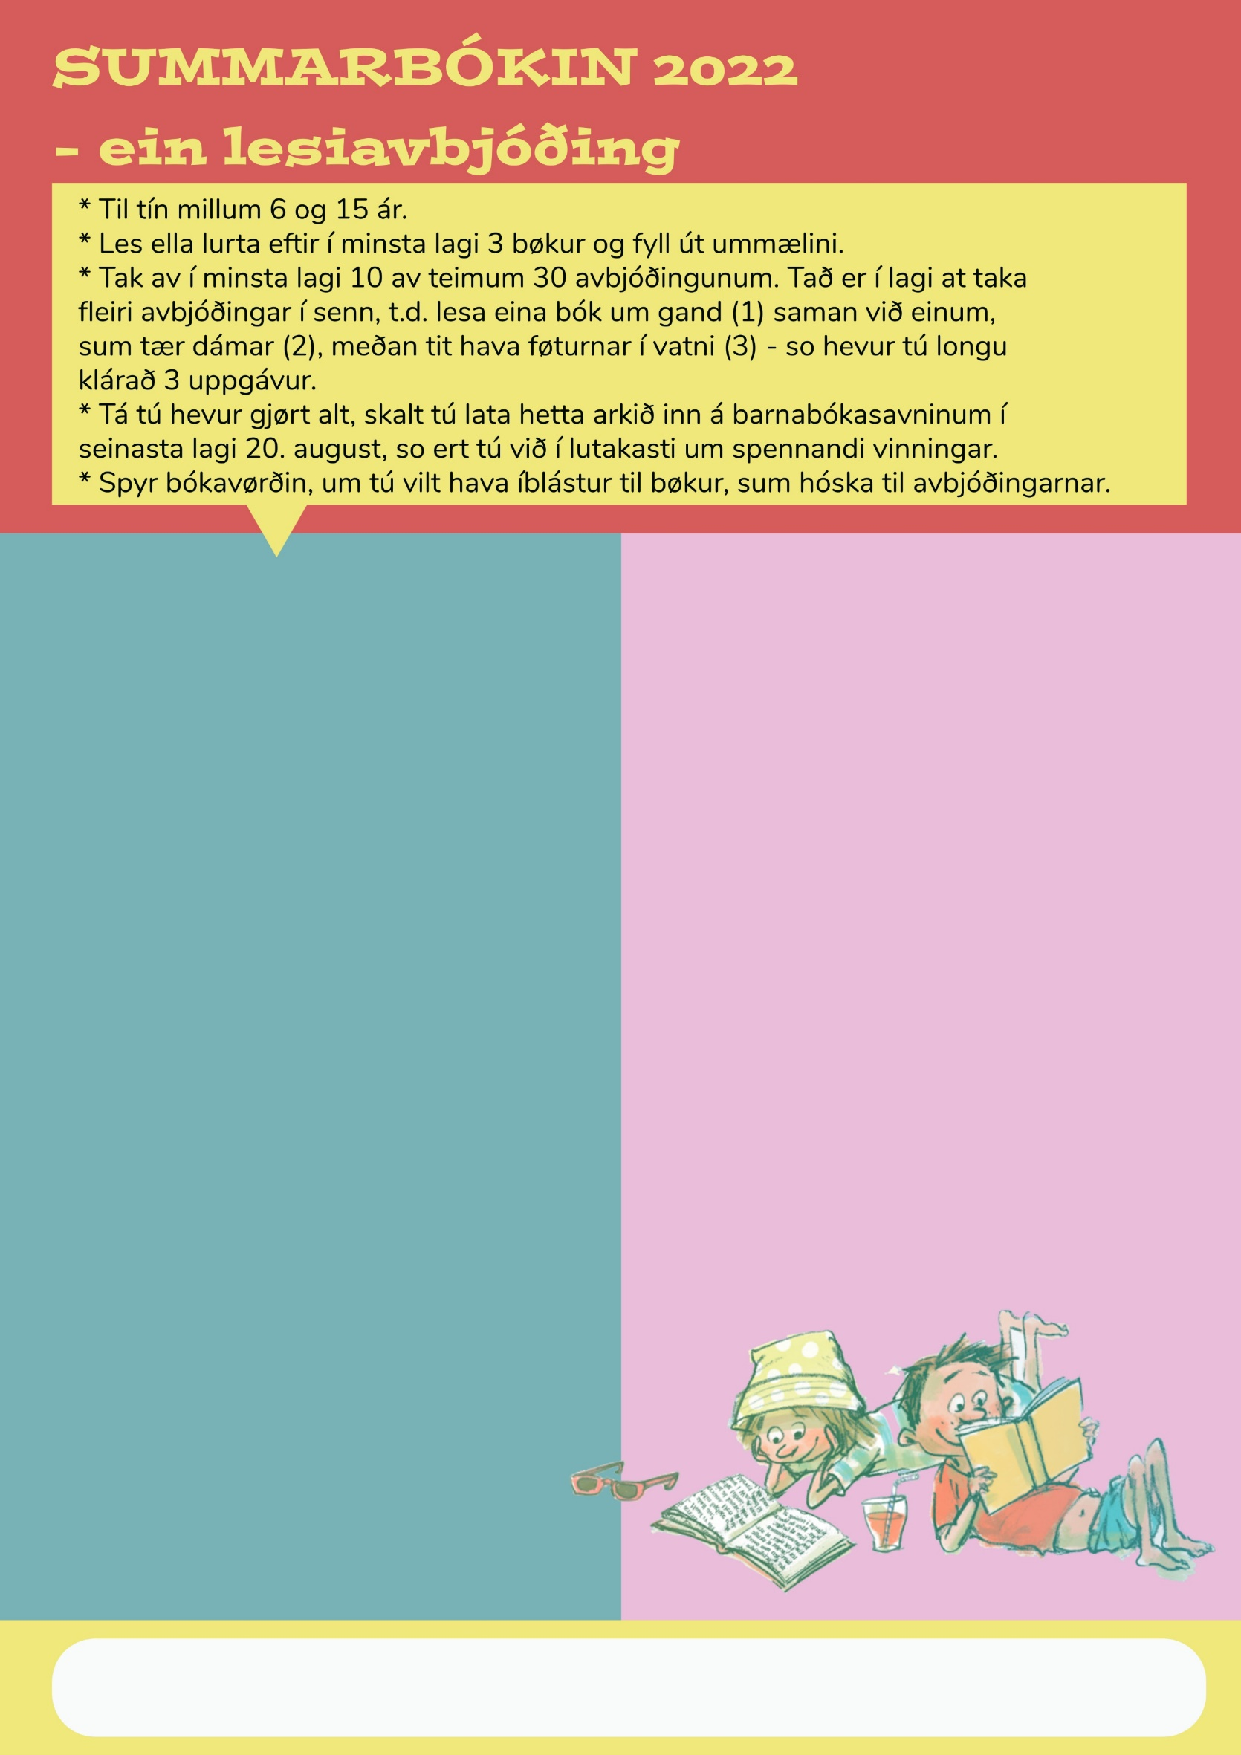

BÓKAUMMÆLI



Tekna ein emoji,   
sum lýsir bókina:

Tittul:

Rithøvundur:

**Skriva trý orð, sum lýsa bókina:**

**1. _____________________**

**2. _____________________**

**3. _____________________**

**Skriva um bókina.** T.d. Hvat helt tú? Hvat legði tú til merkis?  
Hvør heldur tú skal lesa bókina?

BÓKAUMMÆLI



Tekna ein emoji,  
sum lýsir bókina:

Tittul:

Rithøvundur:

**Skriva trý orð, sum lýsa bókina:**

**1. _____________________**

**2. _____________________**

**3. _____________________**

**Skriva um bókina.** T.d. Hvat helt tú? Hvat legði tú til merkis?  
Hvør heldur tú skal lesa bókina?

BÓKAUMMÆLI





Tekna ein emoji,  
sum lýsir bókina:

Tittul:

Rithøvundur:

**Skriva trý orð, sum lýsa bókina:**

**1. _____________________**

**2. _____________________**

**3. _____________________**

**Skriva um bókina.** T.d. Hvat helt tú? Hvat legði tú til merkis?  
Hvør heldur tú skal lesa bókina?

